ФЕДЕРАЛЬНОЕ АГЕНТСТВО ЖЕЛЕЗНОДОРОЖНОГО ТРАНСПОРТА
Федеральное государственное бюджетное образовательное учреждение
высшего образования
«Петербургский государственный университет путей сообщения
Императора Александра I»

Кафедра «Высшая математика»

РАБОЧАЯ ПРОГРАММА
дисциплины
«ДИСКРЕТНАЯ МАТЕМАТИКА» (Б1.В.ДВ.4.2)

для специальности
23.05.05 «Системы обеспечения движения поездов»

по специализации
«Радиотехнические системы на железнодорожном транспорте»

Форма обучения – очная

Санкт-Петербург
2018
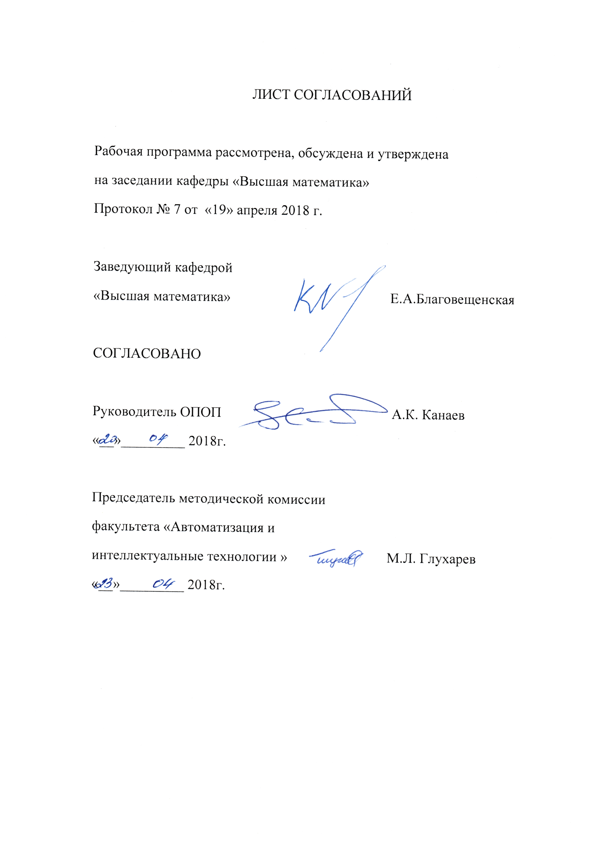

1. Цели и задачи дисциплины

Рабочая программа составлена в соответствии с ФГОС ВО, утвержденным приказом Министерства образовании и науки Российской Федерации от 17.10.2016 № 1296 по специальности 23.05.05 «Системы обеспечения движения поездов (уровень специалитета)» по дисциплине «Дискретная математика» (Б1.В.ДВ.4.1).
Целью изучения дисциплины «Дискретная математика» является освоение теоретических основ и развитие практических навыков применения математических методов, повышение культуры мышления, способности к обобщению, анализу, восприятию информации, постановке цели и выбору путей её достижения.
Для достижения поставленных целей решаются следующие задачи.
– Умение решения основных математических задач с доведением решения до практически приемлемого результата.
– Развитие навыков математического и алгоритмического мышления, умения логически верно, аргументировано и ясно проводить доказательства.
– Опыт простейшего математического исследования прикладных вопросов (перевод реальной задачи на математический язык, выбор методов её решения, в том числе и численных, оценка полученных результатов).
– Развитие способности самостоятельно разбираться в математическом аппарате, содержащемся в литературе, связанной со специальностью студента.

2. Перечень планируемых результатов обучения по дисциплине, соотнесенных с планируемыми результатами освоения основной профессиональной образовательной программы
Планируемыми результатами обучения по дисциплине являются: приобретение знаний, умений, навыков и/или опыта деятельности.
В результате освоения дисциплины обучающийся должен:
ЗНАТЬ:
- основные методы гармонического анализа, теории вероятностей, дискретной математики; основы математического моделирования;
УМЕТЬ:
- применять методы математического анализа и моделирования;
ВЛАДЕТЬ:
- методами математического описания физических явлений и процессов, определяющих принципы работы различных технических устройств.
Приобретенные знания, умения, навыки и/или опыт деятельности, характеризующие формирование компетенций, осваиваемые в данной дисциплине, позволяют решать профессиональные задачи, приведенные в соответствующем перечне по видам профессиональной деятельности в п. 2.4 общей характеристики основной профессиональной образовательной программы (ОПОП).
Изучение дисциплины направлено на формирование следующих
общекультурных компетенций:
– способность демонстрировать знание базовых ценностей мировой культуры и готовность опираться на них в своем личностном и общекультурном развитии, владение культурой мышления, способность к обобщению, анализу, восприятию информации, постановке цели и выбору пути ее достижения (ОК-1);
– способность логически верно, аргументированно и ясно строить устную и письменную речь, создавать тексты профессионального назначения, умение отстаивать свою точку зрения, не разрушая отношений (ОК-2);
– готовность к кооперации с коллегами, работа в коллективе на общий результат, способность к личностному развитию и повышению профессионального мастерства, умение разрешать конфликтные ситуации, оценивать качества личности и работника, проводить социальные эксперименты и обрабатывать их результаты, учиться на собственном опыте и опыте других (ОК-7);
– способность осознавать социальную значимость своей будущей профессии, обладать высокой мотивацией к выполнению профессиональной деятельности(ОК-8) .
общепрофессиональных компетенций:
– способность применять методы математического анализа и моделирования, теоретического и экспериментального исследования (ОПК-1);
– способность приобретать новые математические и естественнонаучные знания, используя современные образовательные и информационные технологии (ОПК-3).
профессиональных компетенций, соответствующих видам профессиональной деятельности, на которые ориентирована программа специалитета
производственно-технологическая деятельность:
– способность использовать в профессиональной деятельности современные технологии, изучать и анализировать информацию, технические данные, показатели и результаты систем обеспечения движения поездов, обобщать и систематизировать их, проводить необходимые расчеты (ПК-1);
научно-исследовательская деятельность:
– способность проводить научные исследования и эксперименты, анализировать, интерпретировать и моделировать в областях проектирования и ремонта систем обеспечения движения поездов (ПК-16).

Область профессиональной деятельности обучающихся, освоивших данную дисциплину, приведена в п. 2.1 общей характеристики ОПОП.
Объекты профессиональной деятельности обучающихся, освоивших данную дисциплину, приведены в п. 2.2 общей характеристики ОПОП.

3. Место дисциплины в структуре основной профессиональной образовательной программы
Дисциплина «Математические основы теории систем автоматического управления» (Б1.В.ДВ.4.2) относится к вариативной части и является дисциплиной по выбору.

4. Объем дисциплины и виды учебной работы
Для очной формы обучения:
 | Всего часов | Семестры
Вид учебной работы |  | III
Контактная работа (по видам учебных занятий): | 32 | 16  -  16
В том числе:  – лекции (Л) | 16
– практические занятия (ПЗ) | -
– лабораторные занятия (ЛР) | 16
Самостоятельная работа (СРС) (всего) | 67 | 67
Контроль | 9 | 9
Форма контроля знаний |  | З
Общая трудоемкость: час./ з.е. | 108/3 | 108/3

5. Содержание и структура дисциплины
5.1 Содержание дисциплины
№  п/п | Наименование раздела дисциплины | Содержание раздела
1 | 2 | 3
 | Модуль 1
1 | Числа в ЭВМ | Способы представления множеств и их обработка на компьютере. Понятие системы счисления, позиционные и непозиционные системы счисления. Двоичная, восьмеричная, десятичная и шестнадцатиричная системы счисления и соотношения между ними. Представление информации в вычислительной системе: бит, байт, полубайт. Перевод чисел из одной системы в другую, двоично-десятичная система и ее роль в двоичной вычислительной технике. Неустранимые погрешности при вводе и выводе числовой информации. Представление чисел в алгоритмических языках высокого уровня, обработка их вычислительной системой, нормализация чисел и приведение их к одному порядку, исследование ошибок округления на примерах*
 | Модуль 2
2 | Реализация компьютерных вычислений | Двоичные слова и их роль в вычислительной системе. Элементы теории соединений. Интерпретация векторов из нулей и единиц, перебор этих векторов, перебор элементов прямого произведения множеств; перестановки, размещения и сочетания, их роль при определении объема необходимых ресурсов вычислительной системы. Неизменяемые области памяти и их загрузка. Типы переменных и их использование в алгоритмических языках высокого уровня, хранение данных и указание на место их расположения, процесс превращения программ в исполняемый двоичный код (в загрузочный модуль)**.
 | Модуль 3
3 | Теория информации | Понятие графа. Ориентированный граф, дуги, контуры, критический путь графа. Граф алгоритма и граф вычислительной системы. Пример: точные и приближенные методы решения систем линейных алгебраических уравнений (СЛАУ) с использованием вычислительной системы. LU-разложение, метод Гаусса. Способы экономии компьютерных ресурсов. Влияние ошибок округления. Исследование устойчивости исходной задачи в отношении ошибок округления. Предмет теории информации, понятие физической системы и ее энтропии, понятие меры информации. Полная и частная информация, единицы измерения информации, задача кодирования сообщений*. Реляционные базы данных.
*) Раздел может быть перенесен на самостоятельную проработку.
**) Раздел может быть перенесен частично на самостоятельную проработку.

5.2 Разделы дисциплины и виды занятий

Для очной формы обучения:
№ п/п | Наименование раздела дисциплины | Л | ПЗ | ЛР | СРС
1 | Числа в ЭВМ | 4 | - | 4 | 22
2 | Реализация компьютерных вычислений | 6 | - | 6 | 25
3 | Теория информации | 6 | - | 6 | 20
Итого |  | 16 | - | 16 | 67

6. Перечень учебно-методического обеспечения для самостоятельной работы обучающихся по дисциплине

№  п/п | Наименование раздела дисциплины | Вид самостоятельной работы
1  2 | Модуль 1  Числа в ЭВМ  Модуль 2  Реализация компьютерных вычислений | Численные методы. Часть 1. Методические указания / Н.А. Лизунова и др., ПГУПС. Каф. "Высш. математика", 2013 г.- 24 с. (300 экз).
3 | Модуль 3  Теория информации | Численные методы. Часть 2. Методические указания / Н.А. Лизунова и др., ПГУПС. Каф. "Высш. математика", 2013 г.- 27 с. (300 экз).

7. Фонд оценочных средств для проведения текущего контроля успеваемости и промежуточной аттестации обучающихся по дисциплине

Фонд оценочных средств по дисциплине является неотъемлемой частью рабочей программы и представлен отдельным документом, рассмотренным на заседании кафедры и утвержденным заведующим кафедрой.

8. Перечень основной и дополнительной учебной литературы, нормативно-правовой документации и других изданий, необходимых для освоения дисциплины
8.1 Перечень основной учебной литературы, необходимой для освоения дисциплины
- Письменный Д. Т. Конспект лекций по высшей математике: полный курс/13-е изд.-Москва: Айрис-Пресс, 2015. – 603 c. и аналоги годов издания 2003-2014.
- Дегтярев В.Г. , Демьянович Ю.К. Дискретная математика. Учебное пособие. СПб: ПГУПС, 2014. 100 с.

8.2 Перечень дополнительной учебной литературы, необходимой для освоения дисциплины
      - . Мальцев И. А. Дискретная математика. М. Лань, 2011 г.-304 с.

8.3 Перечень нормативно-правовой документации, необходимой для освоения дисциплины
При освоении данной дисциплины нормативно-правовая документация не используется.

  - Другие издания, необходимые для освоения дисциплины
- Численные методы. Часть 1. Методические указания / Н.А. Лизунова и др., ПГУПС. Каф. "Высш. математика", 2013 г.- 24 с.
- Численные методы. Часть 2. Методические указания / Н.А. Лизунова и др., ПГУПС. Каф. "Высш. математика", 2013 г.- 27 с.
- Вентцель Е.С. Теория вероятностей. Учебник для вузов. М.: Высшая школа, 2010 г.- 658 с.

9. Перечень ресурсов информационно-телекоммуникационной сети «Интернет», необходимых для освоения дисциплины
1. Личный кабинет обучающегося и электронная информационно-образовательная среда. [Электронный ресурс]. – Режим доступа: http://sdo.pgups.ru (для доступа к полнотекстовым документам требуется авторизация);
2. Электронно-библиотечная система ЛАНЬ [Электронный ресурс]. – Режим доступа: http:/e.lanbook.com/ books ˗ Загл. с экрана.;

10. Методические указания для обучающихся по освоению дисциплины
Порядок изучения дисциплины следующий:
- Освоение разделов дисциплины производится в порядке, приведенном в разделе 5 «Содержание и структура дисциплины». Обучающийся должен освоить все разделы дисциплины с помощью учебно-методического обеспечения, приведенного в разделах 6, 8 и 9 рабочей программы.
- Для формирования компетенций обучающийся должен представить выполненные типовые контрольные задания или иные материалы, необходимые для оценки знаний, умений, навыков и (или) опыта деятельности, предусмотренные текущим контролем (см. фонд оценочных средств по дисциплине).
- По итогам текущего контроля по дисциплине, обучающийся должен пройти промежуточную аттестацию (см. фонд оценочных средств по дисциплине).

11. Перечень информационных технологий, используемых при осуществлении образовательного процесса по дисциплине, включая перечень программного обеспечения и информационных справочных систем

При осуществлении образовательного процесса по дисциплине используются следующие информационные технологии:
– технические средства (компьютерная техника, проектор);
– методы обучения с использованием информационных технологий (демонстрация мультимедийных материалов).
Дисциплина обеспечена необходимым комплектом лицензионного программного обеспечения, установленного на технических средствах, размещенных в специальных помещениях и помещениях для самостоятельной работы в соответствии с расписанием занятий.

12. Описание материально-технической базы, необходимой для осуществления образовательного процесса по дисциплине
Материально-техническая база кафедры «Высшая математика» обеспечивает проведение всех видов учебных занятий, предусмотренных учебным планом, и соответствует действующим санитарным и противопожарным нормам и правилам.
Она содержит специальные помещения – учебные аудитории для проведения занятий лекционного типа, практических занятий, курсового проектирования, групповых и индивидуальных консультаций, текущего контроля и промежуточной аттестации, а также помещения для самостоятельной работы и помещения для хранения и профилактического обслуживания учебного оборудования. Помещения на семестр учебного года выделяются в соответствии с расписанием занятий.
Специальные помещения укомплектованы специализированной мебелью и техническими средствами обучения, служащими для представления учебной информации большой аудитории.
Для проведения занятий лекционного типа предлагаются наборы демонстрационного оборудования и учебно-наглядных пособий, обеспечивающие тематические иллюстрации, соответствующие примерным программам дисциплин, рабочим учебным программам дисциплин.
Помещения для самостоятельной работы обучающихся оснащены компьютерной техникой с возможностью подключения к сети «Интернет» и обеспечением доступа в электронную информационно-образовательную среду организации.

18 апреля 2018г.

